編號A6 早點 午餐 午點(葷食)
A6 星期二
早上點心：大麵羹
料理名稱 | 使用食材 | 1人份  可食量(g) | 30人份  可食量 | 作法
大麵羹 | 大麵(濕) | 45 | 1350 | - 煮一鍋水煮大麵  - 油鍋中加入蔬菜及豬絞肉炒熟加水  - 再將所有食材混和煮熟即可
大麵羹 | 豬絞肉 | 18 | 540 | - 煮一鍋水煮大麵  - 油鍋中加入蔬菜及豬絞肉炒熟加水  - 再將所有食材混和煮熟即可
大麵羹 | 油菜 | 30 | 900 | - 煮一鍋水煮大麵  - 油鍋中加入蔬菜及豬絞肉炒熟加水  - 再將所有食材混和煮熟即可
大麵羹 | 豆芽菜 | 20 | 600 | - 煮一鍋水煮大麵  - 油鍋中加入蔬菜及豬絞肉炒熟加水  - 再將所有食材混和煮熟即可
大麵羹 | 鹽 | 0.5 | 15 | - 煮一鍋水煮大麵  - 油鍋中加入蔬菜及豬絞肉炒熟加水  - 再將所有食材混和煮熟即可
大麵羹 | 香油 | 2.5 | 75 | - 煮一鍋水煮大麵  - 油鍋中加入蔬菜及豬絞肉炒熟加水  - 再將所有食材混和煮熟即可
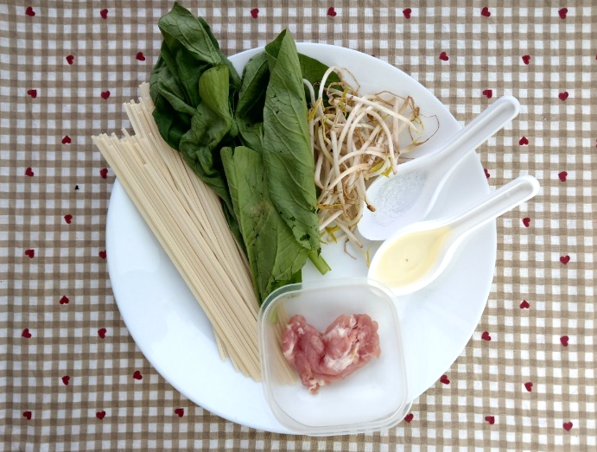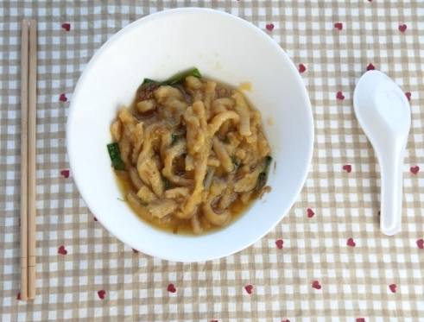
午餐：薏仁飯+番茄豬柳+洋蔥炒蛋+炒筊白筍+蘿蔔排骨湯
料理名稱 | 使用食材 | 1人份  可食量(g) | 30人份  購買量 | 作法
薏仁飯 | 薏仁 | 20 | 600
薏仁飯 | 米 | 40 | 1200
薏仁飯 | 水 | 65 | 1950
番茄豬柳 | 豬柳條 | 25 | 750 | - 熱油先將豬柳炒至8分熟撈起備用  - 加入番茄炒香  - 所有食材混和炒熟即可
番茄豬柳 | 番茄塊 | 10 | 300 | - 熱油先將豬柳炒至8分熟撈起備用  - 加入番茄炒香  - 所有食材混和炒熟即可
番茄豬柳 | 醬油 | 2.5 | 75 | - 熱油先將豬柳炒至8分熟撈起備用  - 加入番茄炒香  - 所有食材混和炒熟即可
番茄豬柳 | 油 | 2.5 | 75 | - 熱油先將豬柳炒至8分熟撈起備用  - 加入番茄炒香  - 所有食材混和炒熟即可
洋蔥炒蛋 | 洋蔥 | 20 | 600 | - 油鍋加入洋蔥快炒  - 再加入蛋液炒熟
洋蔥炒蛋 | 雞蛋 | 6 | 180 | - 油鍋加入洋蔥快炒  - 再加入蛋液炒熟
洋蔥炒蛋 | 鹽 | 0.25 | 7.5 | - 油鍋加入洋蔥快炒  - 再加入蛋液炒熟
洋蔥炒蛋 | 油 | 2.5 | 75 | - 油鍋加入洋蔥快炒  - 再加入蛋液炒熟
炒筊白筍 | 筊白筍 | 40 | 1200 | 熱油鍋加入蔬菜  及適量水炒熟即可
炒筊白筍 | 胡蘿蔔絲 | 10 | 300 | 熱油鍋加入蔬菜  及適量水炒熟即可
炒筊白筍 | 鹽 | 0.25 | 7.5 | 熱油鍋加入蔬菜  及適量水炒熟即可
炒筊白筍 | 油 | 2.5 | 75 | 熱油鍋加入蔬菜  及適量水炒熟即可
蘿蔔排骨湯 | 白蘿蔔塊 | 20 | 600 | 煮水加入蘿蔔  及排骨煮熟即可
蘿蔔排骨湯 | 鹽 | 0.5 | 15 | 煮水加入蘿蔔  及排骨煮熟即可
蘿蔔排骨湯 | 排骨 | 4 | 120 | 煮水加入蘿蔔  及排骨煮熟即可
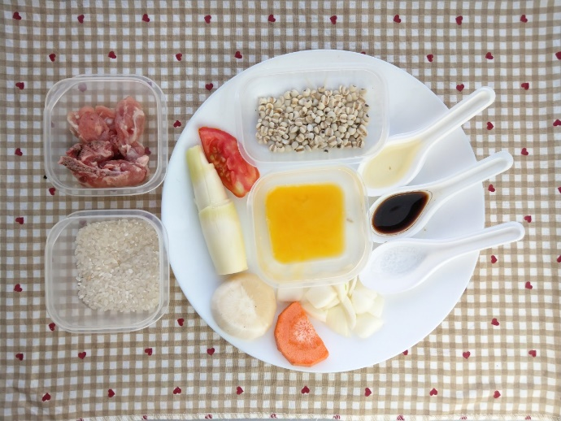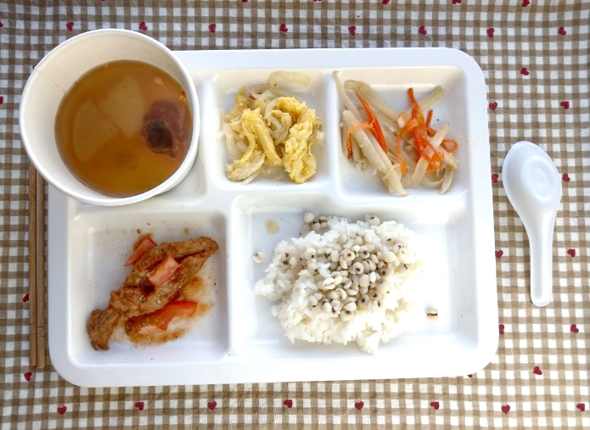
午餐：薏仁飯
料理名稱 | 使用食材 | 1人份  可食量(g) | 30人份  購買量 | 作法
薏仁飯 | 薏仁 | 20 | 600
薏仁飯 | 米 | 40 | 1200
薏仁飯 | 水 | 65 | 1950
午餐：番茄豬柳
料理名稱 | 使用食材 | 1人份  可食量(g) | 30人份  購買量 | 作法
番茄豬柳 | 豬柳條 | 25 | 750 | - 熱油先將豬柳炒至8分熟撈起備用  - 加入番茄炒香  - 所有食材混和炒熟即可
番茄豬柳 | 番茄塊 | 10 | 300 | - 熱油先將豬柳炒至8分熟撈起備用  - 加入番茄炒香  - 所有食材混和炒熟即可
番茄豬柳 | 醬油 | 2.5 | 75 | - 熱油先將豬柳炒至8分熟撈起備用  - 加入番茄炒香  - 所有食材混和炒熟即可
番茄豬柳 | 油 | 2.5 | 75 | - 熱油先將豬柳炒至8分熟撈起備用  - 加入番茄炒香  - 所有食材混和炒熟即可
午餐：洋蔥炒蛋
料理名稱 | 使用食材 | 1人份  可食量(g) | 30人份  購買量 | 作法
洋蔥炒蛋 | 洋蔥 | 20 | 600 | - 油鍋加入洋蔥快炒  - 再加入蛋液炒熟
洋蔥炒蛋 | 雞蛋 | 6 | 180 | - 油鍋加入洋蔥快炒  - 再加入蛋液炒熟
洋蔥炒蛋 | 鹽 | 0.25 | 7.5 | - 油鍋加入洋蔥快炒  - 再加入蛋液炒熟
洋蔥炒蛋 | 油 | 2.5 | 75 | - 油鍋加入洋蔥快炒  - 再加入蛋液炒熟
午餐：炒筊白筍
料理名稱 | 使用食材 | 1人份  可食量(g) | 30人份  購買量 | 作法
炒筊白筍 | 筊白筍 | 40 | 1200 | 熱油鍋加入蔬菜  及適量水炒熟即可
炒筊白筍 | 胡蘿蔔絲 | 10 | 300 | 熱油鍋加入蔬菜  及適量水炒熟即可
炒筊白筍 | 鹽 | 0.25 | 7.5 | 熱油鍋加入蔬菜  及適量水炒熟即可
炒筊白筍 | 油 | 2.5 | 75 | 熱油鍋加入蔬菜  及適量水炒熟即可
午餐：蘿蔔排骨湯
料理名稱 | 使用食材 | 1人份  可食量(g) | 30人份  購買量 | 作法
蘿蔔排骨湯 | 白蘿蔔塊 | 20 | 600 | 煮水加入蘿蔔  及排骨煮熟即可
蘿蔔排骨湯 | 鹽 | 0.5 | 15 | 煮水加入蘿蔔  及排骨煮熟即可
蘿蔔排骨湯 | 排骨 | 4 | 120 | 煮水加入蘿蔔  及排骨煮熟即可
下午點心：全脂鮮奶
料理名稱 | 使用食材 | 1人份  可食量(g) | 30人份  購買量 | 作法
全脂鮮奶 | 全脂鮮奶 | 120毫升 | 3600
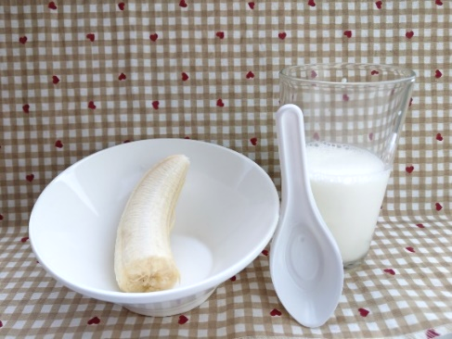
下午點心：香蕉
料理名稱 | 使用食材 | 1人份  可食量(g) | 30人份  購買量 | 作法
香蕉 | 香蕉 | 70 | 210

